PERSINFO: NABESCHOUWING INTERSOLUTION 2020
Gent, 21 januari 2020

Veel aandacht voor batterijen en slimme omvormers op InterSolution 2020
Meer dan 80 standhouders geven acte de présence op internationale vakbeurs voor zonne-energie
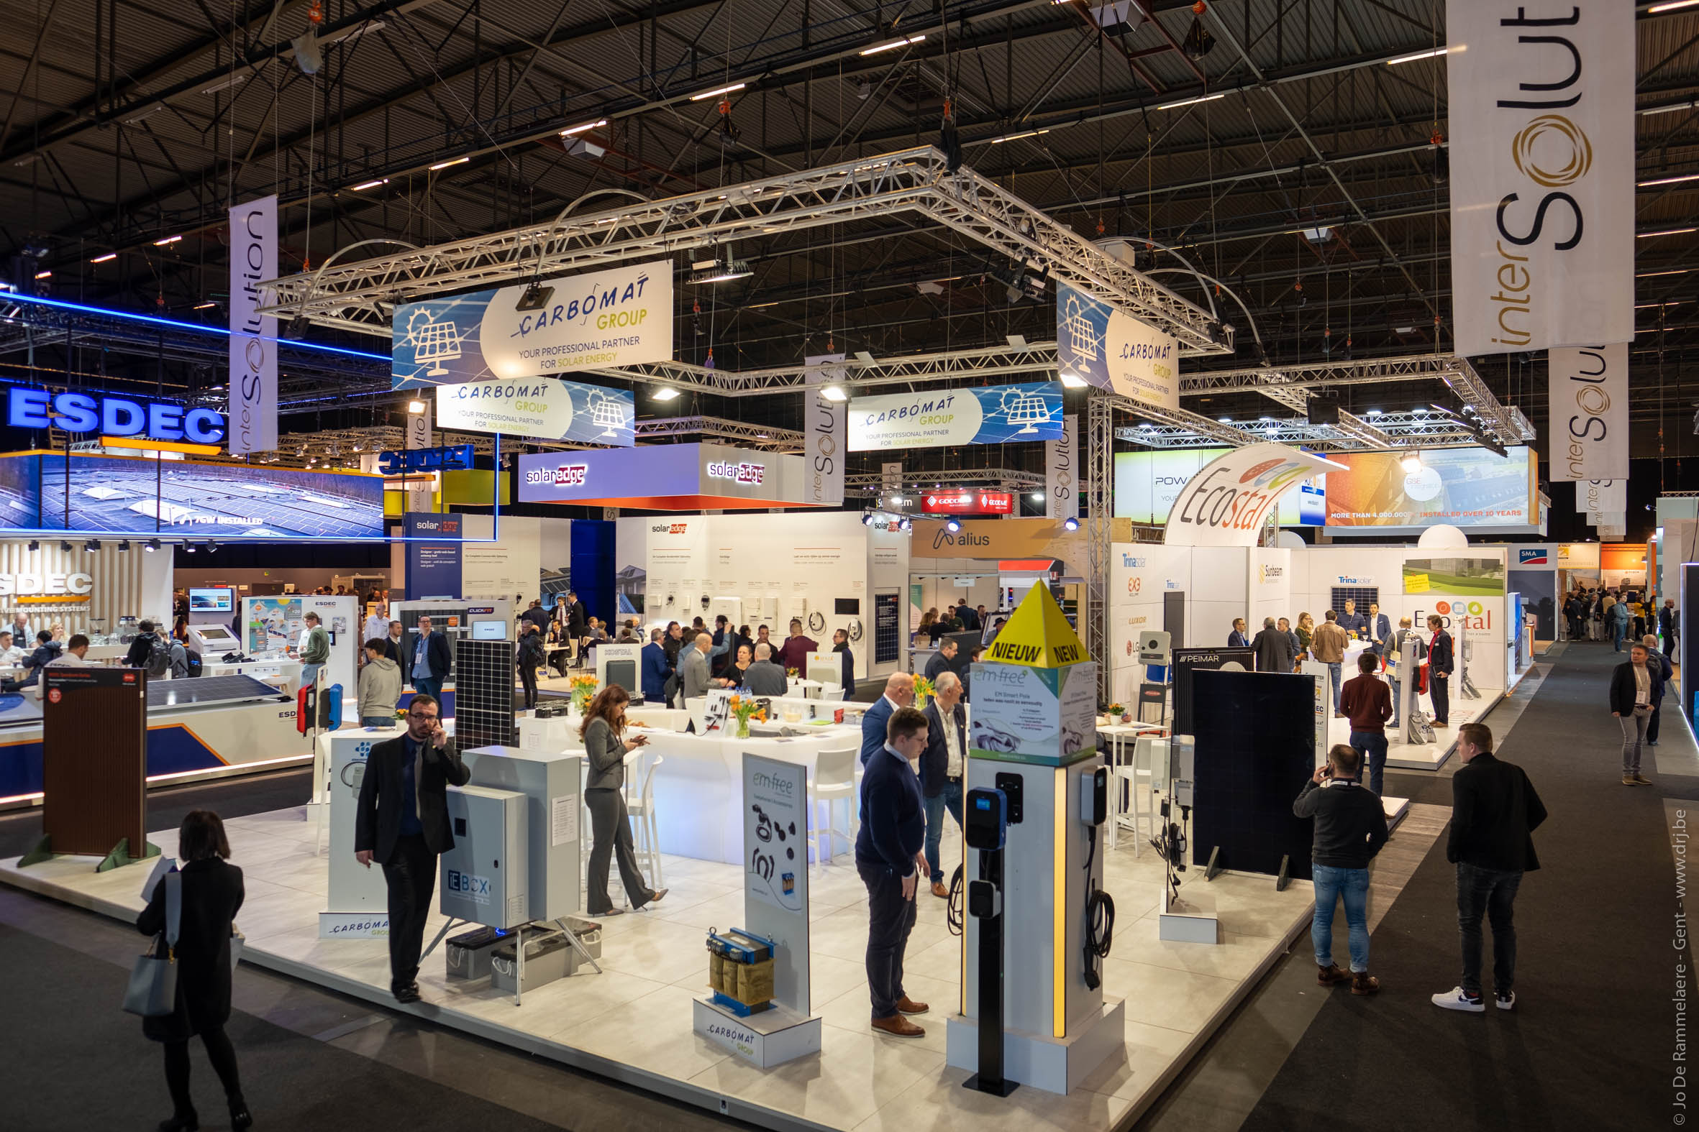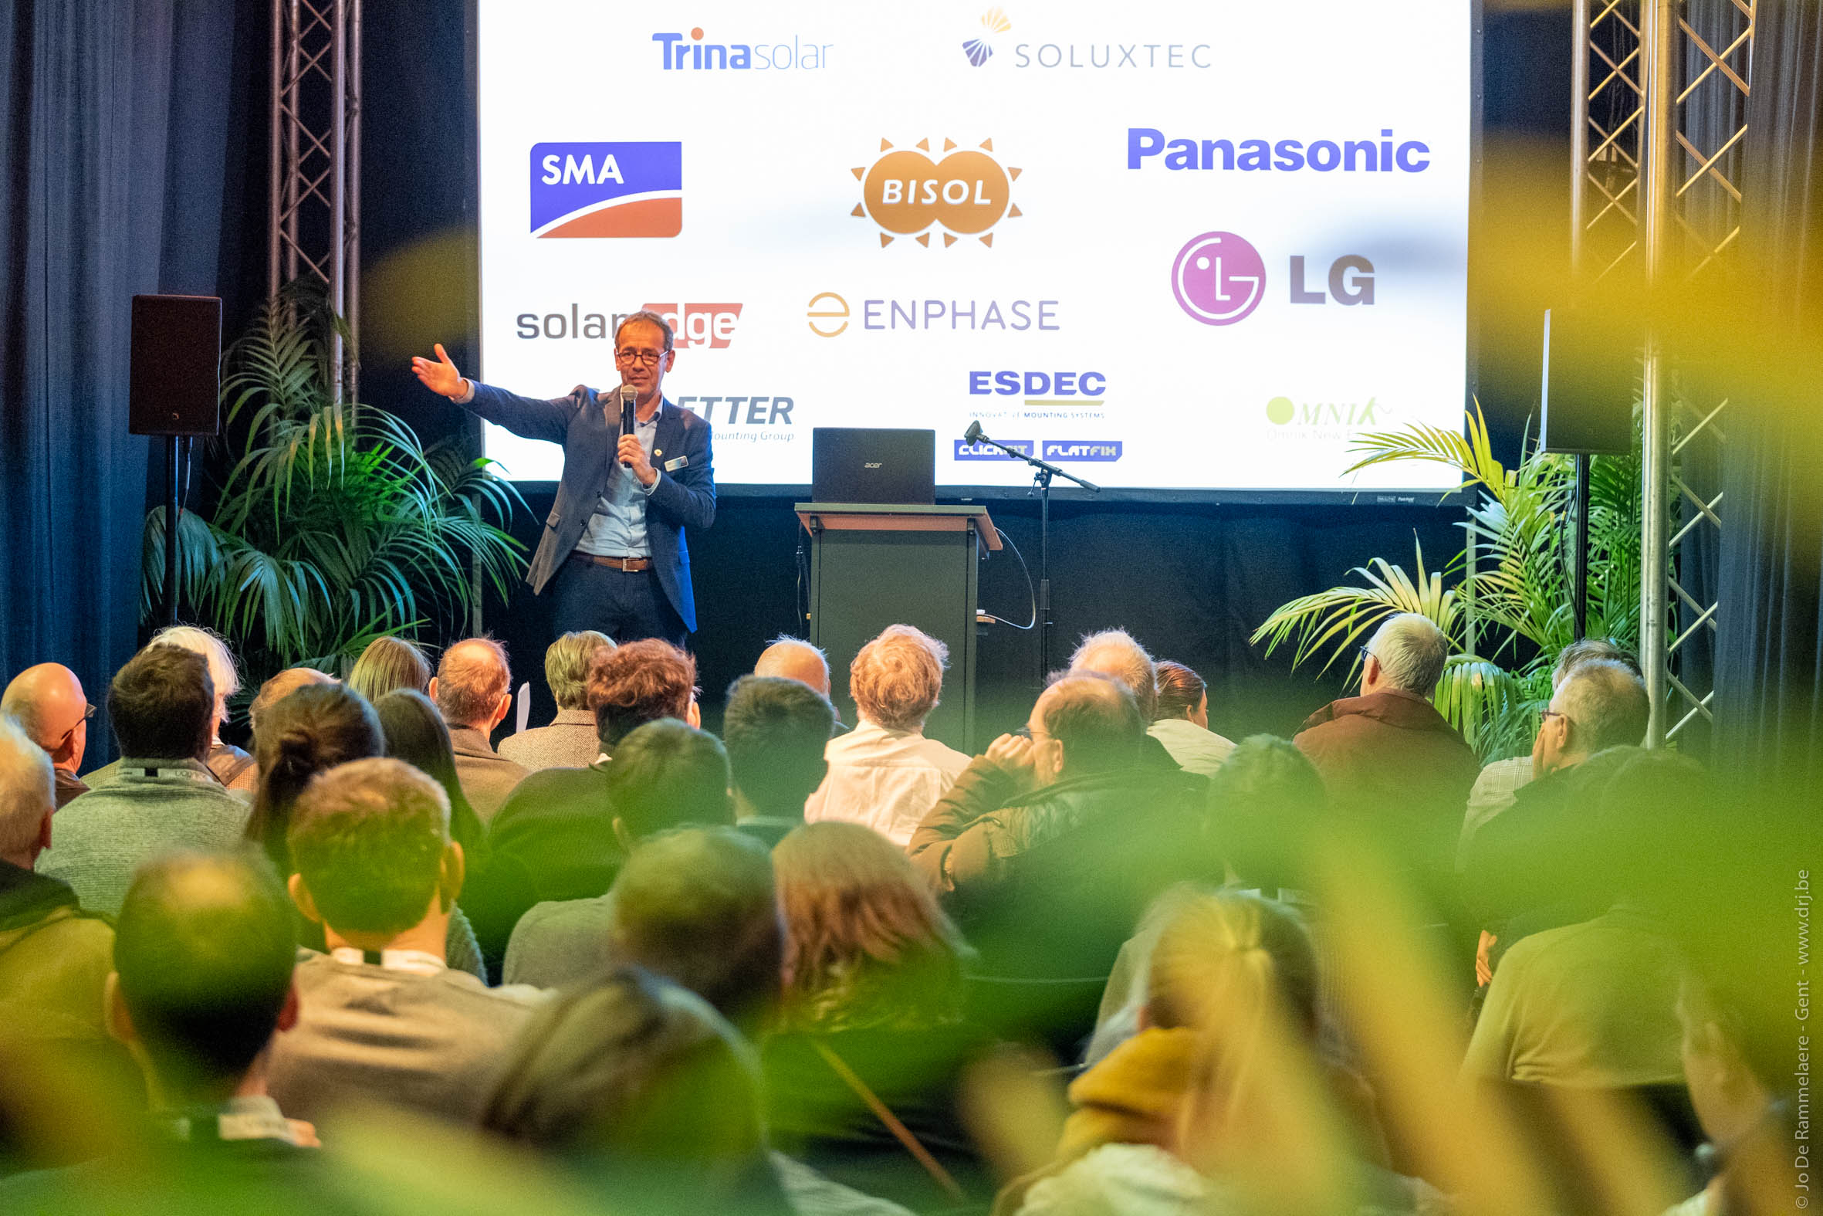
Wie een bezoek bracht aan de 9e editie van InterSolution, op 15 en 16 januari, merkte het meteen: de solarmarkt groeit en boomt. Gedurende twee dagen was de hele zonne-energiemarkt verzameld in Flanders Expo Gent. Denk aan aanbieders van alle typen zonnepanelen, opslagsystemen, omvormers, montagesystemen en gerelateerde producten. Meer dan 80 internationale standhouders pakten uit met hun allerlaatste nieuwigheden op het vlak van zonnepanelen, energieopslag, montagesystemen, regeltechnieken en software. Daarnaast konden bezoekers aanschuiven bij verschillende Masterclasses.
Nooit eerder was er in de media zoveel aandacht voor zonne-energie, en de aandacht zal in het komende decennium alleen maar toenemen. Nederland behoort in 2020 tot de wereldtop, en de Vlaamse zonne-energiemarkt zou in dit jaar een verkoophausse onder consumenten kunnen ervaren (wie in 2020 zonnepanelen plaatst, kan namelijk nog genieten van de voordelen van de terugdraaiende teller). En die heropleving was duidelijk voelbaar op InterSolution, dé netwerk- en vakbeurs voor zonne-energie in de Benelux. Maar liefst 2683 vakgenoten (+ 8% ten opzichte van vorig jaar), waarvan 19% uit Nederland, zakten af naar InterSolution om de innovaties van toonaangevende leveranciers uit België, Nederland, Luxemburg, Duitsland, Frankrijk, Oostenrijk, Italië, Israël… met eigen ogen te komen ontdekken. “InterSolution 2020 was niet alleen een boeiende editie, met veel interessante nieuwigheden en primeurs, maar ook een drukbezochte editie”, aldus beursmanager Delphine Martens.
360°-beeld van de solarmarkt
Bezoekers van voorbije editie, voornamelijk elektriciens en solarteurs, maar ook aannemers, installateurs, dakwerkers, loodgieters, architecten enzovoort, kregen een actueel totaalbeeld van het aanbod in de sector. Opmerkelijk veel aandacht was er dit jaar voor batterijen, zowel thuisbatterijen als industriële batterijen, en batterijopslagsystemen. Daarnaast hadden exposanten en bezoekers toenemende belangstelling voor slimme energiemanagementsystemen en voor centrale omvormers, aangezien solarprojecten in omvang alsmaar groter worden. Wooncomfort, gebruiksgemak, zelfconsumptie en energiebesparing worden alsmaar belangrijker. Ook de hybride omvormer wordt steeds populairder.
Tijdens InterSolution werden slimme apps gepresenteerd, voor een volledige ondersteuning voor de installateur, van inbedrijfstelling tot opvolging. Fans van e-mobiliteit kregen te zien hoe ze hun voertuig kunnen opladen met zelfopgewekte, kostenefficiënte zonne-energie, waarbij de omvormer voor zonnepannelen samenvalt met het oplaadpunt voor de auto.
Nieuwe montagesystemen werden gedemonstreerd. Daarbij ligt de nadruk steeds meer op een strakke look. Ook de Smartflower is terug; die kan in slechts enkele uren worden geïnstalleerd en aangesloten. Tot slot was er aandacht voor (brand)beveiliging van PV-installaties.
Exposanten 2020
Dit waren de deelnemende exposanten op InterSolution 2020: ABB, Accu Viks, AliusEnergy, Astronergy Solar Modules, Avasco Solar, Battery Supplies, Bauer Energiekonzepte, BayWa r.e. Solar Systems, BlueSky Energy, BMP Building Services, Carbomat, Cast4all, Cebeo, Conduct Technical Solutions, Dijkman Elektrotechniek, Ecco Nova, ECO-Tronic, Ecostal, Esdec, ESTG, EV-Box Belux, Fronius International, GPC Europe, GSE Integration, Guangzhou Sanjing Electric Co., Hanover Solar, Huawei Solar, Intermat, Jiangsu GoodWe Power Supply Technology Co., K2 Systems, Krannich Group, Krannich Solar, Mylight Systems, Niko, Ningbo Ginlong Technologies Co., Ningbo Ulica Solar Scie NCE & Technology Co., Normandie Robotique Industrie, Novotegra, Omvormer Service, PergoSlate, Powerdeal, Premium Mounting Technologies, Project Zero, PV Cycle Belgium, PV Vlaanderen / ODE, PVX Multimount, Q-Cells, Rewa, Rexel Belgium, S:FLEX Nederland, Sanutal, Schäfer+Peters, Schletter Solar, Shenzhen Growatt New Energy Technology, SigueSOL, SMA Benelux, Smart Flower Benelux, Solar Magazine, Solar Monkey, Solar-Log, SolarEdge Technologies, SolarToday Franchise, Sunbeam, Sunerg Solar, Sunova Solar Technology, Tesvolt, Trayco, Trilec, Van der Valk Solar Systems, VDH Solar Groothandel, Victron Energy, Virtuosolar, Voestalpine Sadef, Wattkraft Benelux, Weidmüller Benelux, Xemex, Ysebaert, Yuso...
19 Masterclasses
Er was tevens een uitgebreid programma van druk bijgewoonde Masterclasses, georganiseerd door tal van exposanten, met uiteenlopende onderwerpen, zoals: de beveiliging van zonnepanelen, dakhaakmontagesystemen, nieuwe omvormer- en batterijopslagsystemen, de digitale meter, energiebeheer met artificiële intelligentie, de elektrische auto met zonne-energie enzovoort.
10e editie in 2021
De meeste exposanten lieten intussen al weten present te zullen zijn op de 10e jubileumeditie van de solarvakbeurs op woensdag 27 en donderdag 28 januari 2021. Geïnteresseerde standhouders kunnen zich aanmelden via info@intersolution.be.
Meer info: www.intersolution.be
*** NIET VOOR PUBLICATIE ***
Persfoto’s:
www.intersolution.be (Persinformatie > Beeldmateriaal)
Meer persinfo:
Kurt Peeters, verantwoordelijke persrelaties
M +32 (0)474 444 660, press@intersolution.be
Beursorganisatie: Delfico BVBA
Maaltebruggestraat 300, 9000 Gent (België)
T + 32 (0)9 385 77 19
www.intersolution.be

